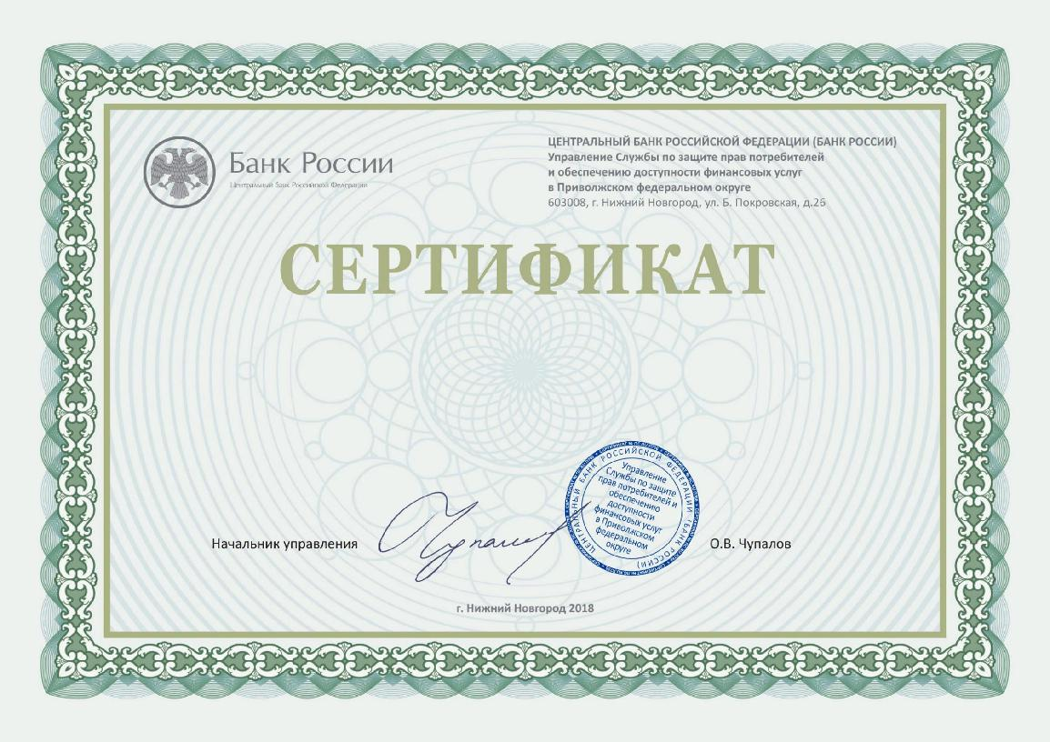

Настоящий сертификат подтверждает, что образовательная организация

МБОУ СОШ №9

15.11.2018 приняла участие в мероприятии Онлайн урок С деньгами на Ты или Зачем быть

финансово грамотным?

Педагог: Мирзоева Ференгиз Сулетдиновна

